W A N D E L E N

M E T D E

B U U R T
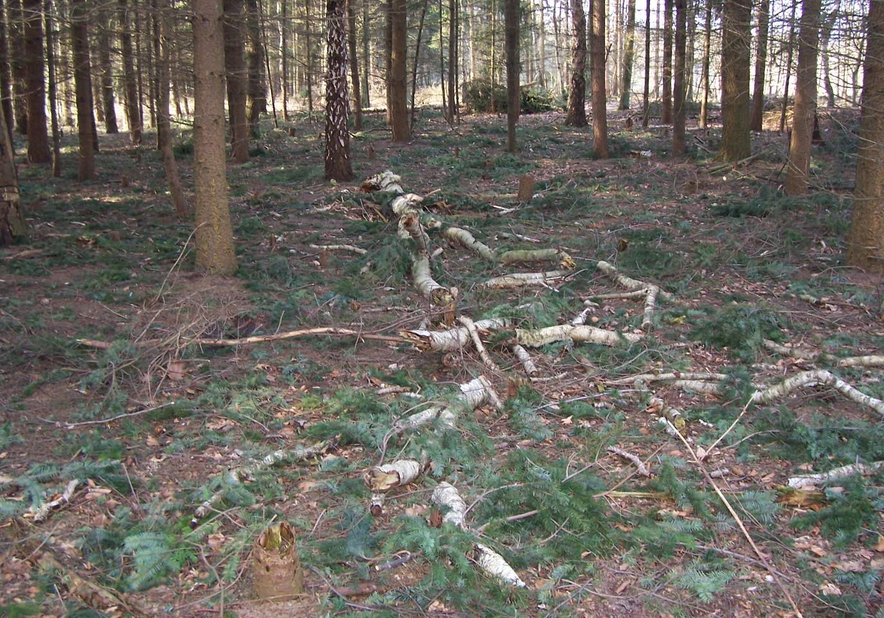

I N

A N N A’S H O E V E

III

Wandelen met de Buurt
in Anna’s Hoeve Hilversum
18 maart 2007

Wat Storm Vermag

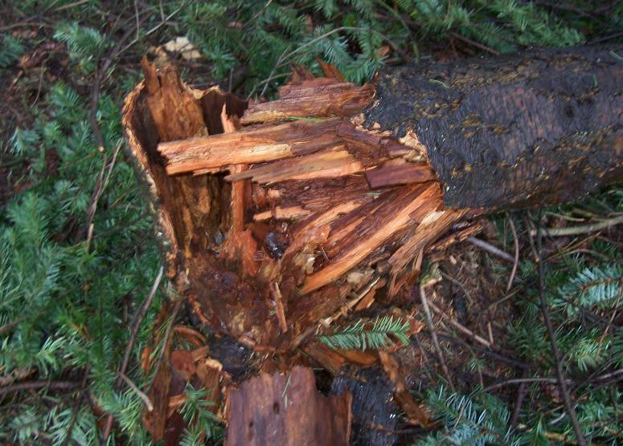
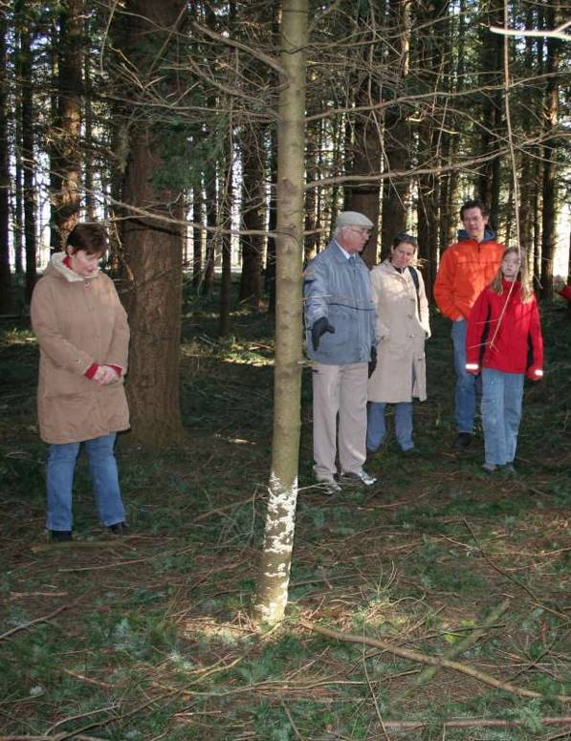
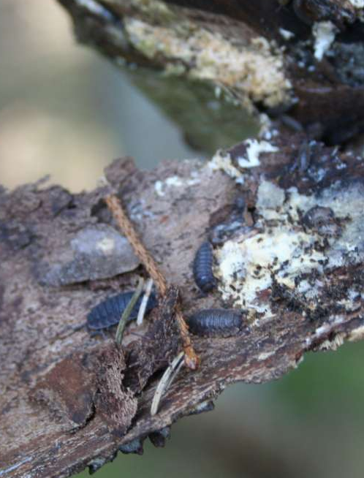
Na een gure en regenachtige lenteweek brak op zondag het zonnetje volop door. Toch bleef de kilte nog lang in het bos hangen, en kwamen we tijdens de wandeling op een open plek, dan was de zon behaaglijk voelbaar. Het thema van de excursie was: “De storm en wat die veroorzaakt”. De donderdagen deden hun naam eer aan, want de storm op de donderdagen van de tweede en derde week van januari bereikten bij 7 Bft windsnelheden van 130km. per uur en duurden enkele dagen voort. De bedoeling was niet alleen de verrichtingen van de wind te bekijken, maar ook na te gaan of er nog meer oorzaken zijn dan deze winden. We wandelden met zeven volwassenen, drie jongens en een meisje. Vanaf de parkeerplaats liepen we het belendende Douglasperceel in. Nu, na twee maanden nat en koud weer waren de afgewaaide takken even vers als aan de boom zelf. We verbaasden ons over de grote hoeveelheid twijgen, maar ook fikse zijtakken, die afgewaaid zijn. In het algemeen zaten er geen kegels aan de takken Er lagen veel omgewaaide stammen en in hun val hebben zij ook de nodige hoeveelheid takken afgerukt. Waarom zulke dikke bomen om kunnen waaien, was niet moeilijk om waar te nemen. Vele waren van onderen door-gerot. Rotten wil zeggen -wat vooral bij sparren optreedt-, dat zij door schimmels worden aangetast door de bruinrot. Bij vorige wandelingen hadden we al vast-gesteld, dat ook houtkevers de stammen onder-mijnen. Zij maken gebruik van deze rotting en al naar gelang zijn er kevers die gebruik maken van witrot of bruinrot en er zijn er zelfs die gebruik maken van de schimmeldraden of de zwamvlokken. Vooral slakken zijn de snoepers van de laatste. Mooi was in het beginstadium te zien hoe bij som-mige bomen dat pro-ces in werking treedt. Eerst wordt de schors aangetast en zitten daarachter de pisse-bedden, die zich te-goed doen aan het cambium en daarna aan de laatste groei-ring, dat te volgen is aan hun vraatsporen.
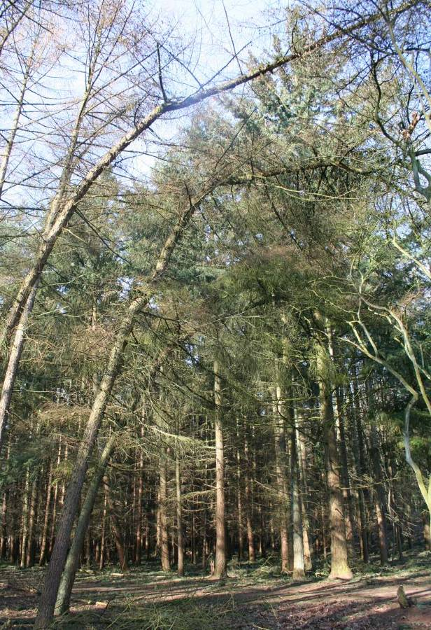
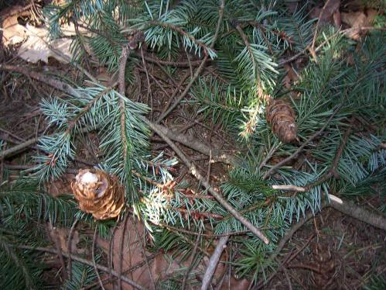
Aan de andere kant was het opvallend dat er nog afgestorven bomen recht overeind staan. Deels omdat het rottingsproces nog niet zo ver gevorderd is en deels omdat zij schuin tegen hun buurman aanleunen en zoveel weerstand bieden, dat zelfs een storm hun ontgaat. We bleven ons verbazen over de hoe-veelheid tak-ken en twij-gen die op de grond lagen en dat er op een enkele na geen sparrenkegels aan de takken zaten. Zelfs geen jonge kegels

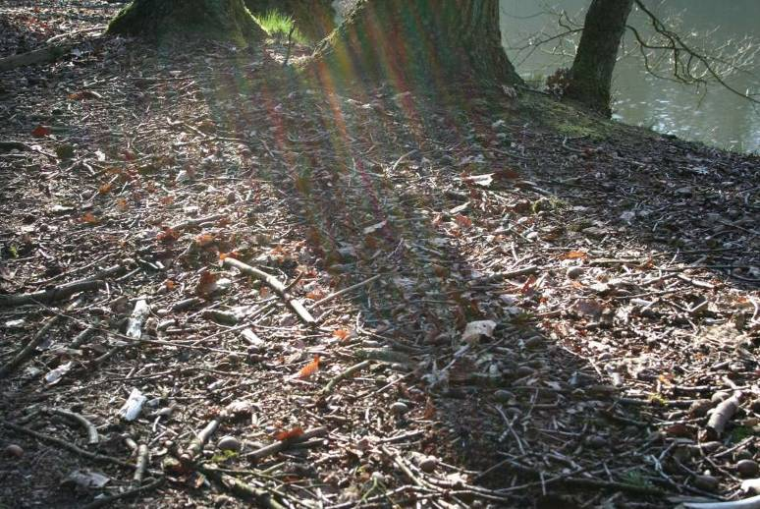
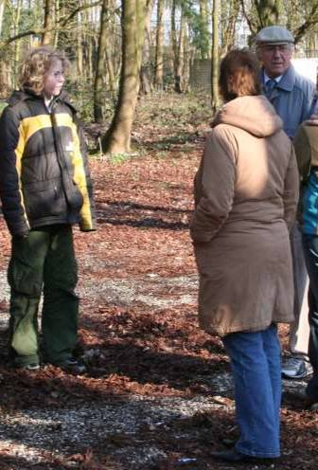
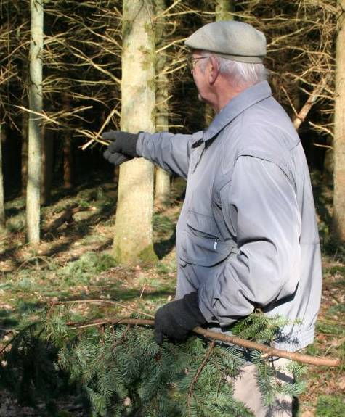
Ik nam een twijg op en we gingen het perceel uit. Langs de der-de vijver ston-den eiken en beuken. Onder deze bomen lag veel uitge-waaid dood hout en slechts een enkele levende tak. Hoe kan dat nou? Bas keek even peinzend en zei, dat een gelijke dikke tak verschilde, omdat de beuk geen blaadjes heeft en de door mij meege-brachte tak vol zat met naalden. Dat was goed opgemerkt, want een even dikke tak wordt door de naalden acht tot tien maal zo dik en vangt dus even zovele malen wind, waardoor hij verder doorzwiept en breekt.
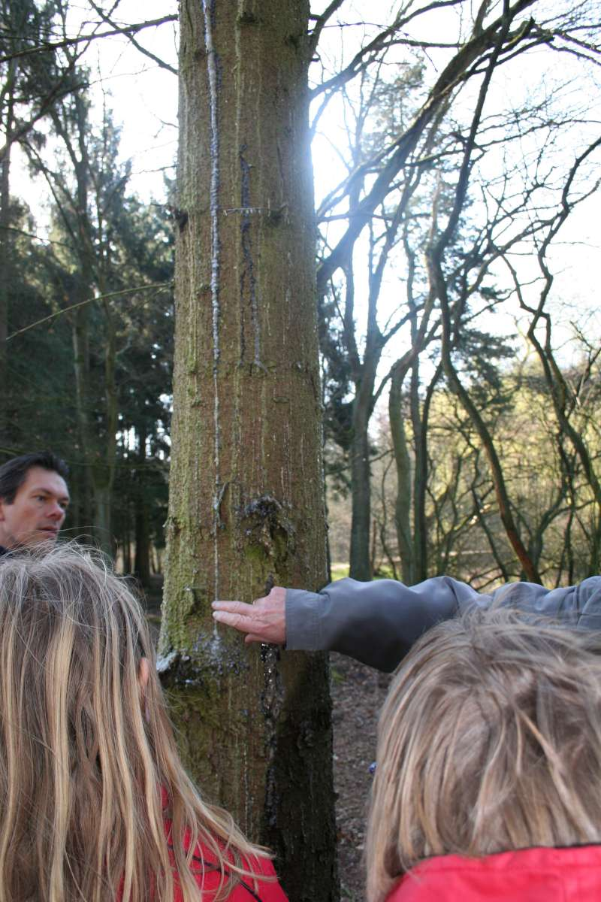
Bij het breken van een dode tak vroeg ik, waarom een levende tak doorbuigt en een dode tak breekt. Omdat hij dood is? Daar moet toch een reden voor zijn? We kwamen bij een spar waar de hars langs de stam droop. Sommige druipstrengen waren hard en sommige kleverig. Ik wees er op dat daar waar het al lang zit het uitgedroogd is en hard wordt. Als het vers is, is het kleverig en buigzaam en geurt het lekker. Zo is het ook met dood hout. Is het lang dood dan zijn de sappen uitgedroogd en breken zij. Al naar gelang het pas dood is of al lang, bestaat er een zekere buig-zaamheid, die met de duur afneemt.
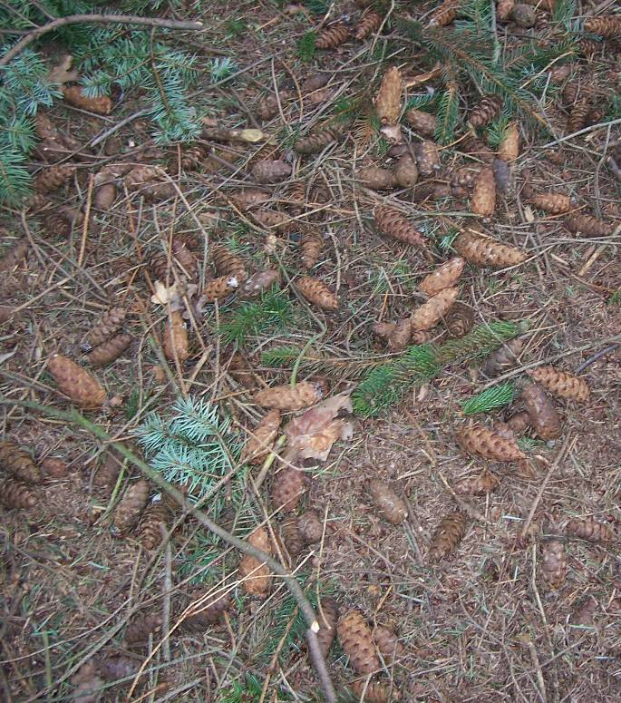
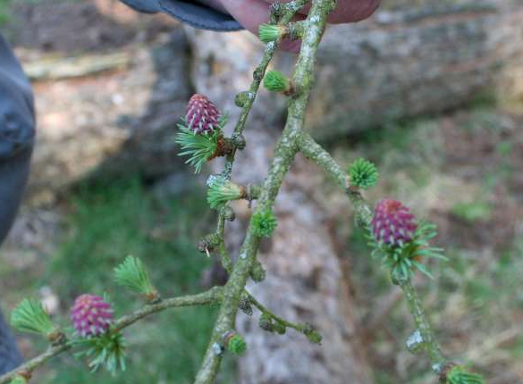
We kwamen bij de brug aan de kant van de parkeerplaatsen en daar was een perceel met fijnsparren. Aan het pad stonden nog enkele Douglassparren. Bij de Douglassparren von-den we zoals in het vorige perceel veel afge-waaide takken en bij de fijnsparren nauwe-lijks. Dat is verwonderlijk, want de groeiwijze van beide sparren is vrijwel identiek. De enige conclusie die hieruit te trekken is, is dat de fijnspar soepeler is dan de Douglas. Bij de Douglassparren is het zandig en viel daardoor de grote hoeveelheid uitgewaaide kegels op die er lagen. Zodoende zijn er maar spaarzaam takken met kegels. We gingen de brug over en kwamen in een perceel met larik-sen. Deze bomen verliezen in de winter hun naalden, waardoor zij veel minder wind vangen. Toch lag ook hier levend hout, zeer bescheiden en kregen we de indruk dat het meeste niet is afgewaaid, maar afgerukt door vallend dood hout. Opmerkelijk was dat de takken zoveel sap bevatten dat ze na twee maanden uitlopen en zelfs vrucht zetten. Larikskegels zijn overvloedig op de takken aanwezig. Zij zijn in tegenstelling tot ander naaldhout, dat meerderjarig is, éénjarig. De onbevruchte voorjaarkegels zijn prachtig rose tot paars gekleurd.
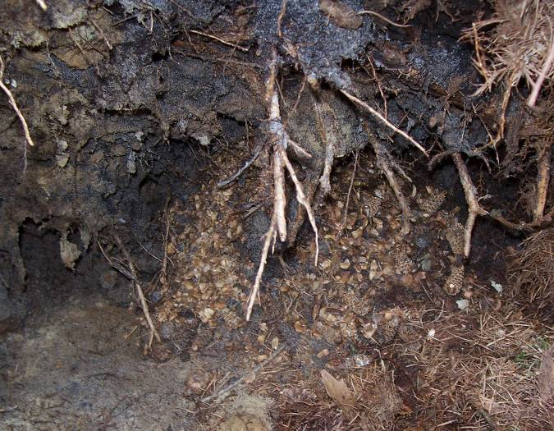
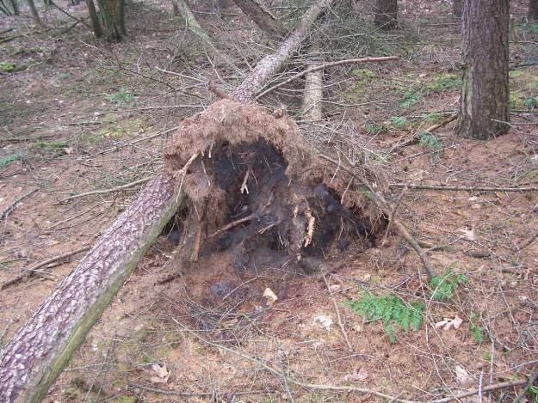
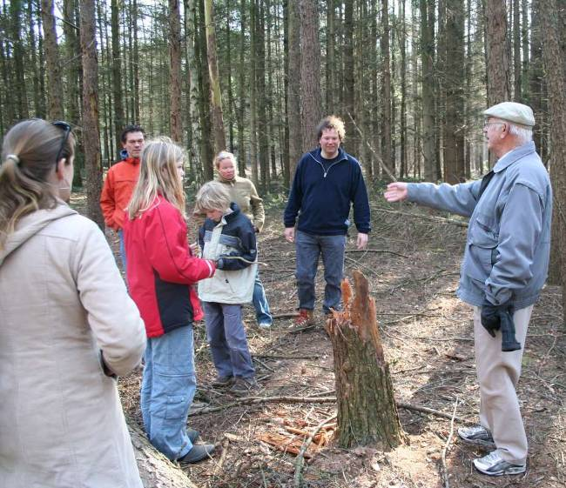
Ook hier omgewaaide bomen waarvan de wortelkluiten te zien waren en dat de boom niet alleen bovengronds, maar ook ondergronds wordt aan-getast. Aan de wortelkluiten was te zien dat de fijne wortels minimaal aanwezig zijn en de hoofdwortels ernstig aangedaan zijn. Sommige waren met de hand te verpulveren. De opwer-ping van de aarde is daardoor gering. Vandaar de vele schilfers van afgekloven larikskegels in een muizenhol onder deze kluit. Tijdens de storm was het arme beest(en) dakloos geworden en kregen we een kijkje in zijn levenswijze.
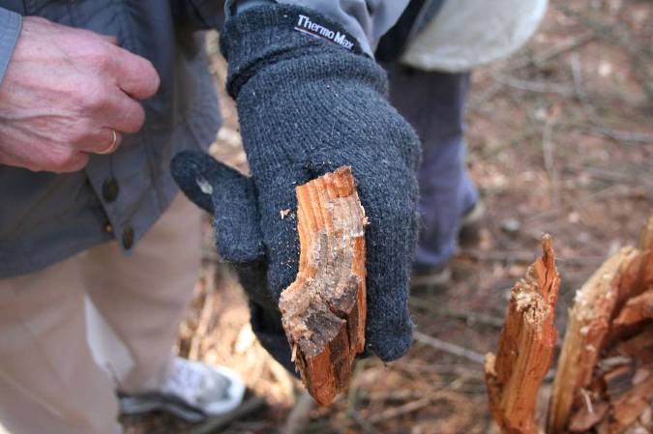
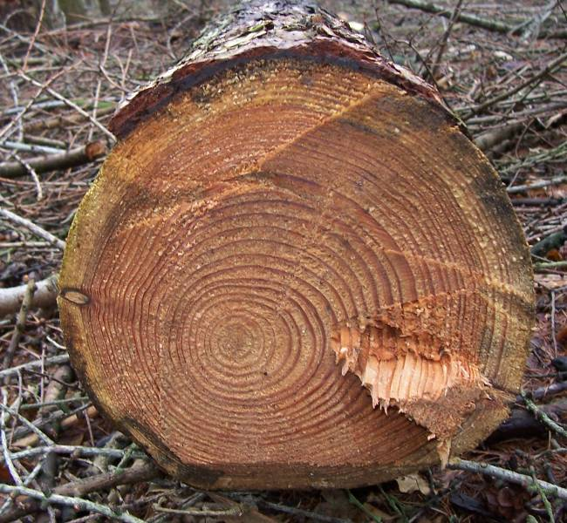
We liepen door het perceel, naar het volgende, dat ook uit lariksen bestond. Anna’s Hoeve is opgezet als productiebos. Vooral in de jaren vijf-tig en zestig werd er veel hout aangeplant, van-wege de vraag naar stuthout voor de kolenmijnen. Echter de lariks werd door de mijnbond afge-wezen, want bij breuk kraakt het niet en dat kraken was voor de mijnwerkers een waarschu-wing. De storm heeft zich wederom genadeloos gedragen. Bomen waren geknakt als luciferhout-jes, één ervan was over het wandelpad gevallen. Het geknakte deel liet duidelijk zien dat ver-rotting de oorzaak is geweest, schimmelsporen zaten rondom de jaarringen. Om het pad vrij te maken heeft het GNR de stam doorgezaagd, waardoor de jaarringen goed zichtbaar werden en we de kinderen konden vragen ringen te tellen om vast te stellen hoe oud de boom geworden is. Ze telden 46 ringen
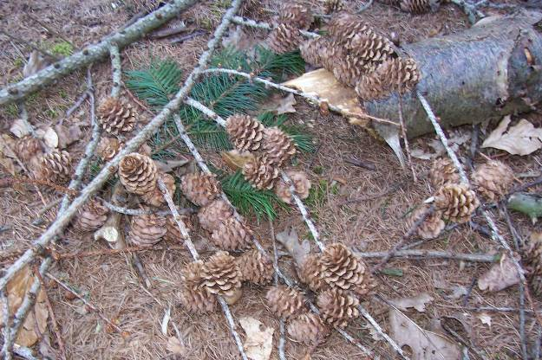
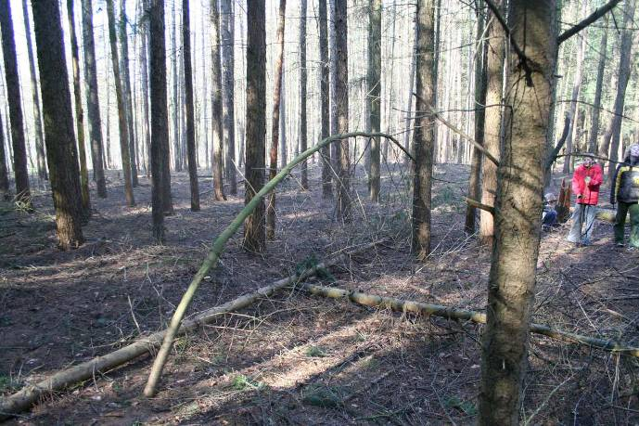
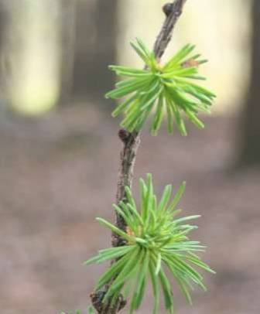
Omdat er verscheidene bomen omgewaaid waren liet één stam zien hoe hij om de strijd naar het licht zijn diktegroei verwaarloosde. Voor de storm kon hij leunen op zijn dode buurbomen en ijl omhoog groeien. Helaas de storm werd hem funest, de storm velde de dode bomen en zonder hun steun ging hij als het ware door zijn rug. Struikelend baanden we onze weg door afgewaaide takken vol met larikskegels. Eén twijg toonde vol trots hoe mooi de larikstoefjes wel zijn.
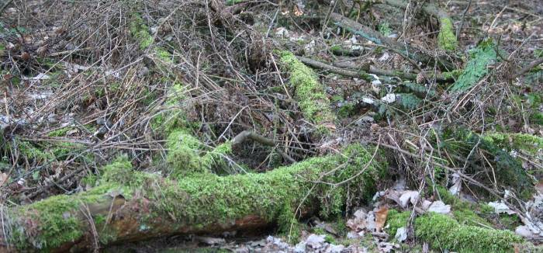
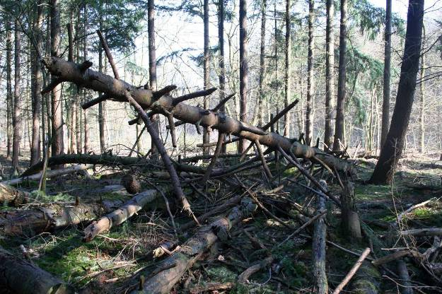
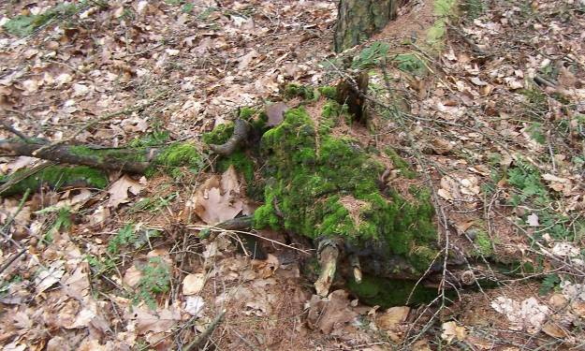
In het kader van bosbeheer zijn in het volgende perceel veel bomen omgetrokken om een open plek te creëren. Wat dan opvalt is dat zij schots en scheef op de bodem liggen. Bij storm vallen zij met de windrichting, dat is Z.W.–N.O. Ik vroeg de kinderen welke vroeger waren omgewaaid en welke onlangs. Zij wezen op de toppen met naalden, maar wat vroeger was omgewaaid was moeilijker. Ik wees op de stambegroeiing door mossen. Maar vooral de
kluiten waren geheel begroeid Het werd tijd de jeugd los te laten en ze kregen de gelegenheid zo’n dikke honderd meter langs de spoorlijn te rennen.
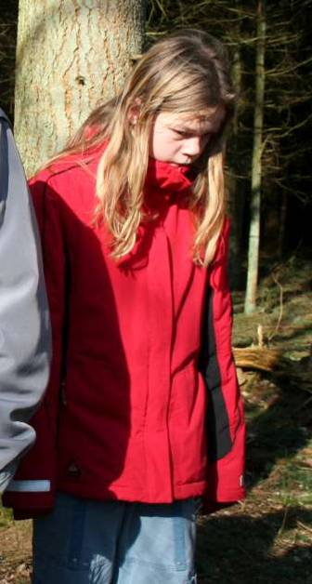
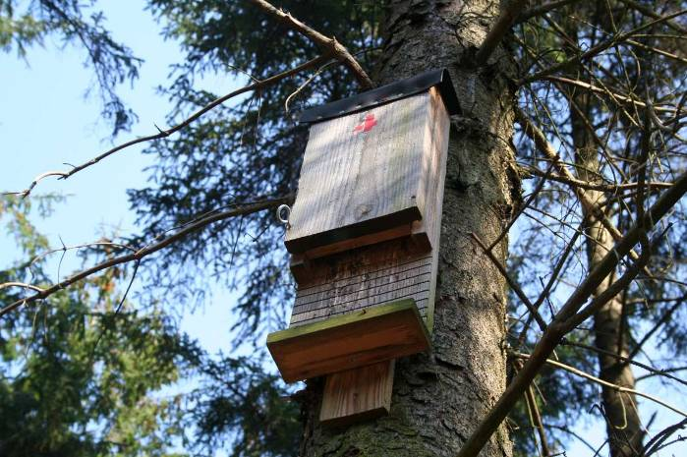
Dana bleef op een gegeven moment op een vast punt staan. Ik wist waarom, want zij had mij aangesproken over vleermuis-kastjes en inder-daad er hing er één. Ik vroeg haar of ze kon zien of het kast-je bewoond is of niet. Ze beves-tigde dit door op de poep te wij-zen.
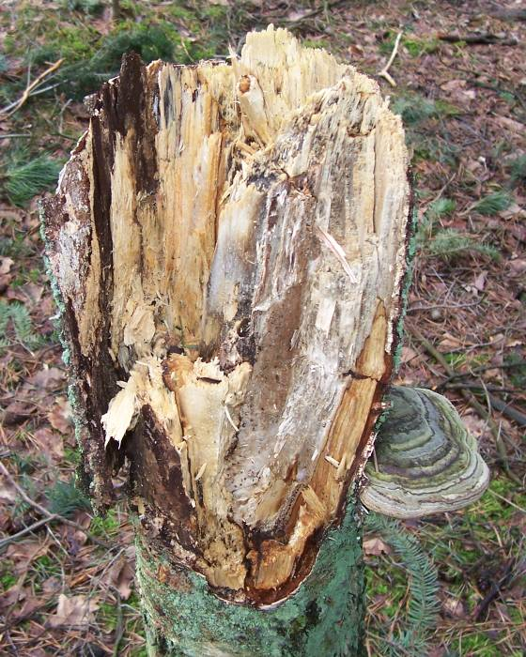
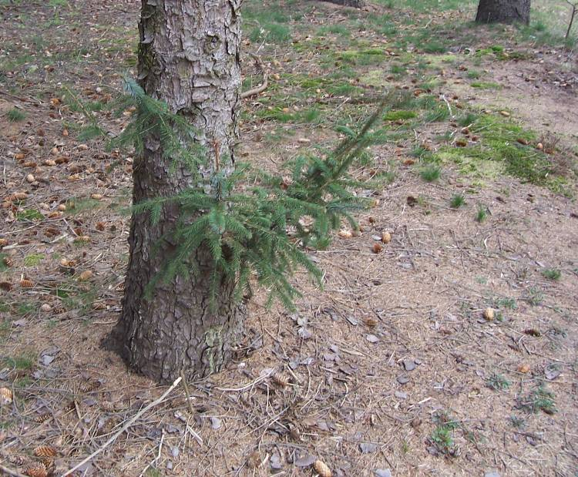
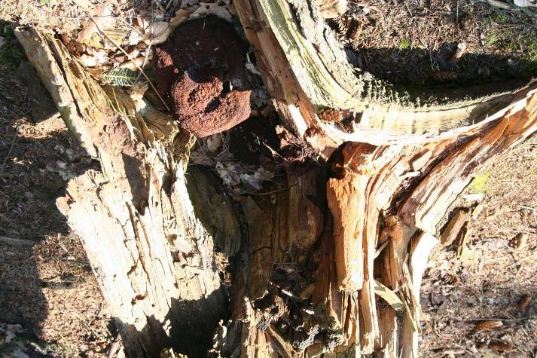
Op de zelfde plek lag een gevelde Sitkaspar. De veroorzaker, de dennevoetzwam, lag er tussen- in en rondom de boomvoet. De voet was zo ver door-gerot dat ik aan kon tonen hoe bij witrot het hout vezelig wordt en bij bruinrot het te verpulveren is tot poeder. Er lagen geen levende twijgen. Hier en daar slechts een topje van ± 10cm, maar wel veel uitge-waaide kegels. De schors van de Sitkaspar is zeer afwijkend mooi geschubd. Naaldhout maakt in het algemeen geen uitlopers. De Sitkaspar maakt daarop een uitzondering. We wandelden langs de spoorlijn en sloegen links af richting het Heitje. Daar zagen we een berk,.die op één meter hoogte afgeknapt is. Op het gebroken gedeelte waren duidelijk de schim-melsporen te onderscheiden en dat het hout vezelig is door de schimmeldraden. De boosdoener, de tonder- zwam zat onder het afgeknapte gedeelte, alsof hij trots wilde laten zien , dat het zijn werk is geweest.

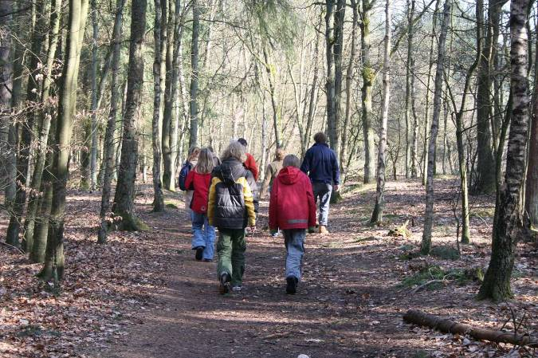
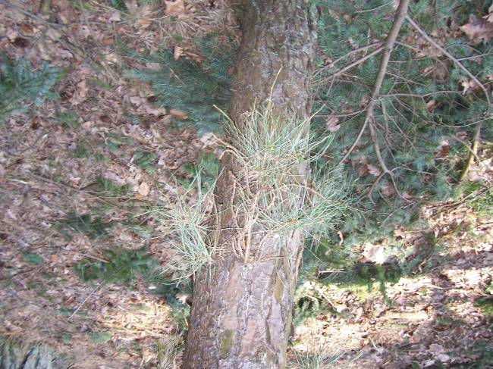
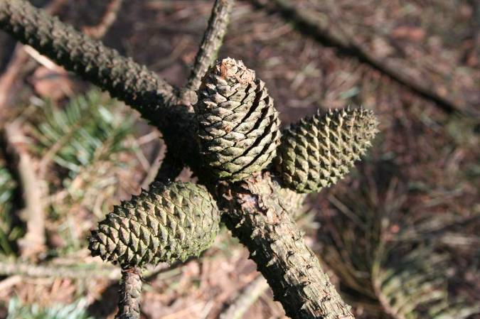
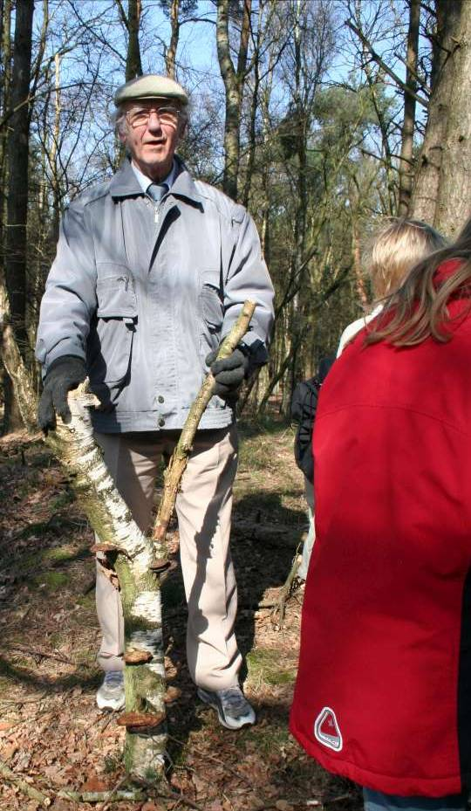
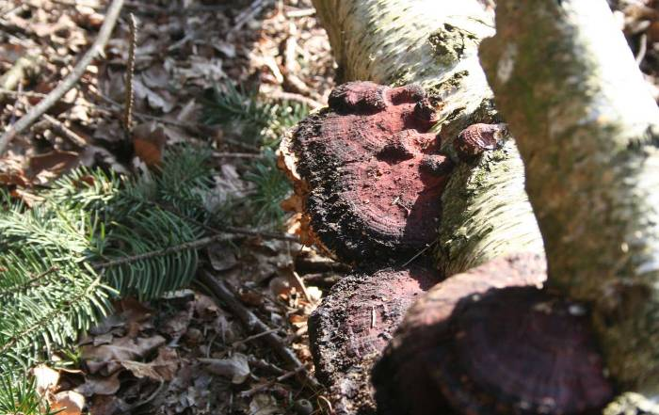
We zetten onze wandeling voort en zagen op het pad dode takken van de pekboom liggen een drienaaldige den, maar geen spoor van levendig hout. Ook deze naaldboom heeft de potentie om niet alleen van onderen, maar over de gehele stam uit te spruiten Opvallend zijn de dennenkegels. Op de dode takken, vele jaren oud, zaten de lege kegels en zij waren er nog steeds moeilijk af te krijgen. De meeste kegels zijn kort of lang gesteeld, maar van de pekboom zitten zij ongesteeld op de takken. We vervolgden onze weg en liepen nu op het pad ten westen van het Heitje. Daar lag een berkenstam vol met de roodporie houtzwam. Ik vroeg of de stam recent was omgewaaid, of er lang lag. Bas wees op de groei van de zwammen, die in de breedterichting staan en dat dit alleen bij staand hout kan en het bij liggend hout in de lengterichting groeit, dus was het duidelijk, dat de lengtegroeier er langer lag en dat de dwarsgroeier bij de recente storm was afgeknapt. Dat was een prima verklaring.

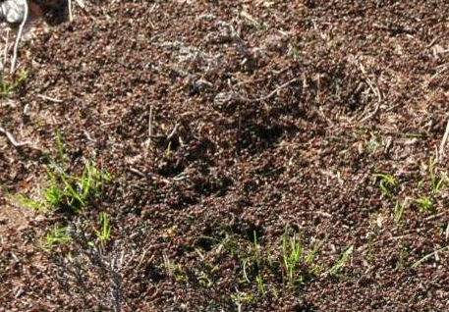
Westelijk langs het Crossveld zagen we een mierenhoop, waar de mieren over- en langs elkaar heen krioelden. Zij warmden hun koude lijfjes op in de stra-lende zon en keerden terug naar het nest om de warmte af te geven om dan op-nieuw als zonne-receptor de warmte op te nemen. Een-milieuvriendelijkere verwarming is niet denkbaar.
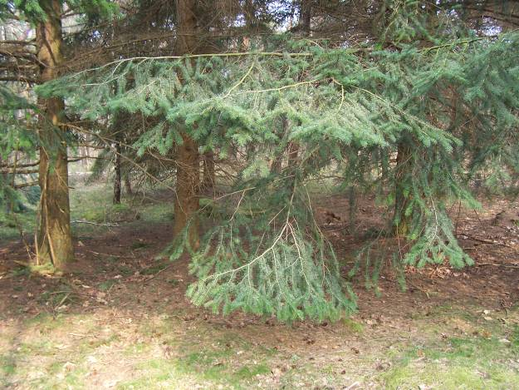
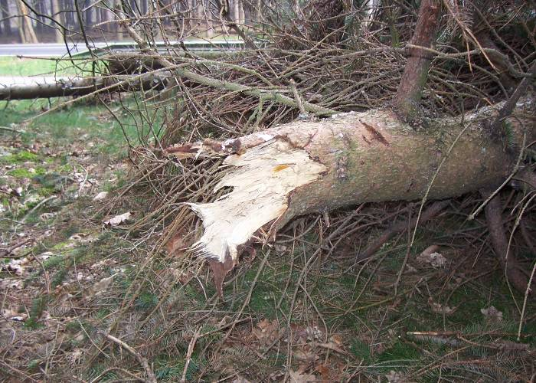
Noordelijk van het Crossveld lag een stuifduin, begroeid met grove dennen. Van één van de bo-men was een flinke tak afgescheurd. Dennen groeien anders dan sparren. Sparren groeien in een twee dimensionaal vlak, zowel de hoofd- als de zijtakken hangen. Bij deze storm was te zien dat bij het uitgroeien de takken afbreken, zelfs de toppen breken af.
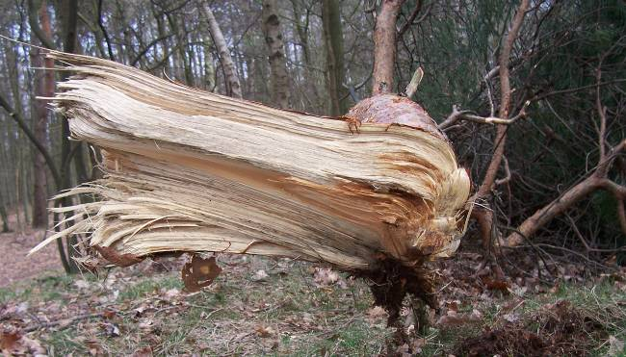
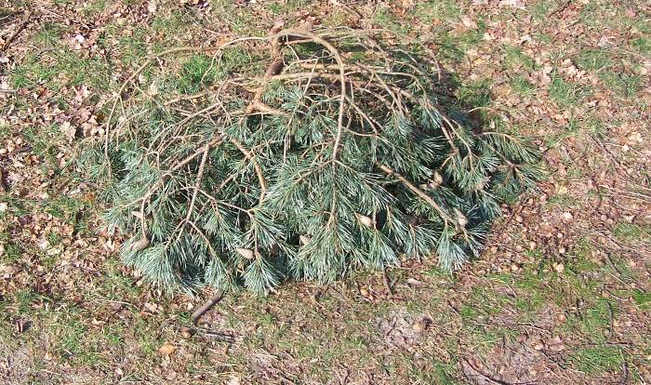
Bij de grove den is dat anders. Zij hebben een ruimtelijke drie dimensionale groei en groeien opwaarts. De zijtakken groeien als een splitsing uit de stam. Daardoor ondergaan zij geen takbreuk, maar een afscheuring.
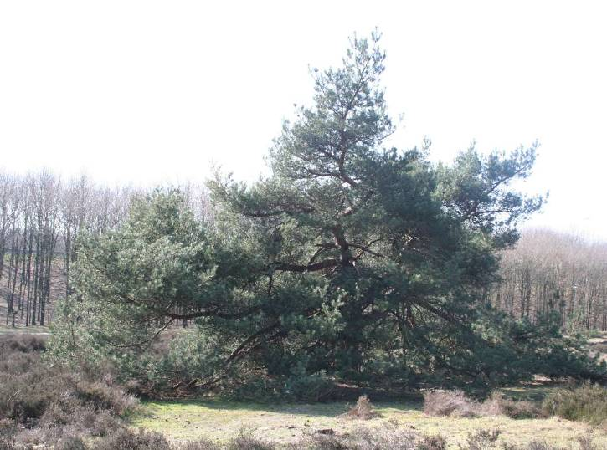
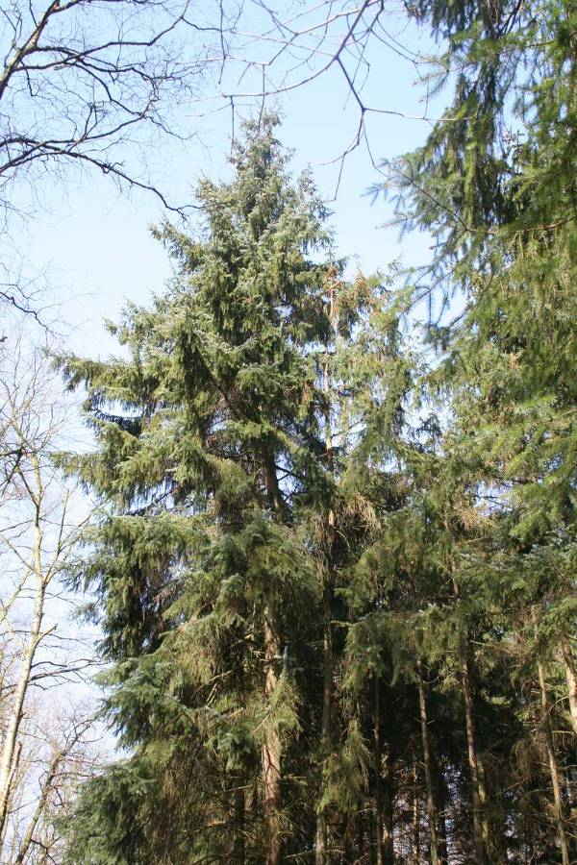
In hun groei vormen de dennen zijtakken die omhoog staan. Aan de top maken zij een splitsing en daar vormt zich een cellengroei die zeer zacht is en aangeduid wordt als weekhout. Door de geringe weerstand scheuren zij bij storm van de stam. Van de spar daarentegen groeit de top in een spits en zowel de hoofd-takken als de zijtakken gaan op den duur hangen.
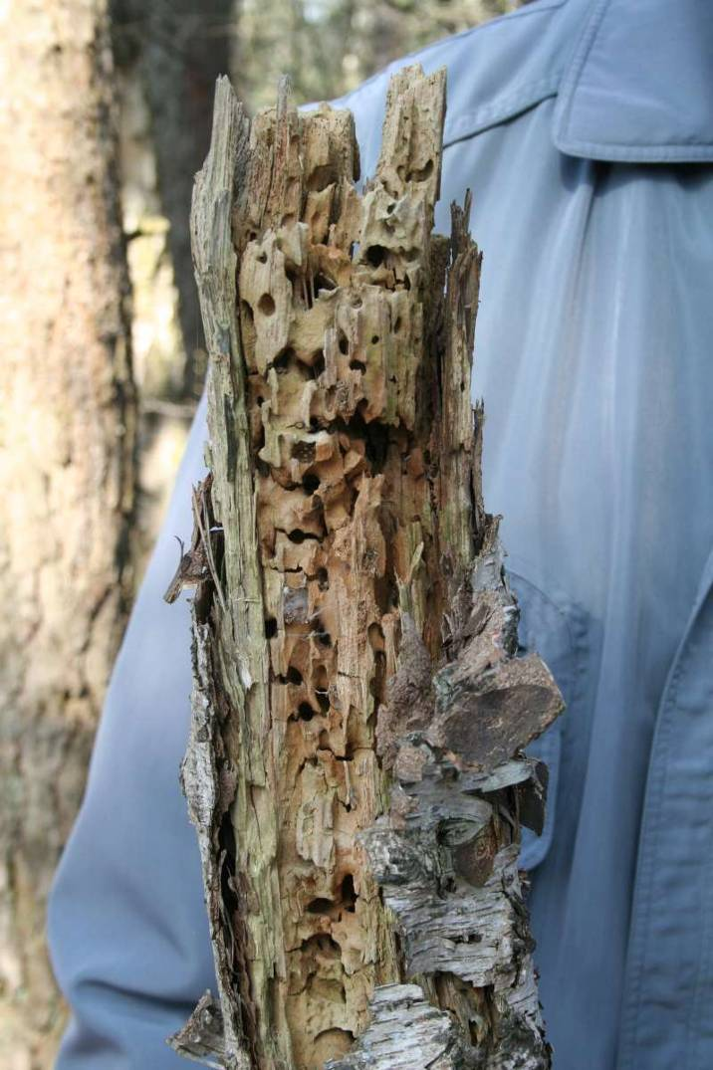
Het stuifduin had nog veel meer te vertellen. We troffen een restant van een berk die geperforeerd is door houtboorkevers. Daaraan was te zien hoe de kevers zich tegoed doen aan het door bruinrot vergane hout.
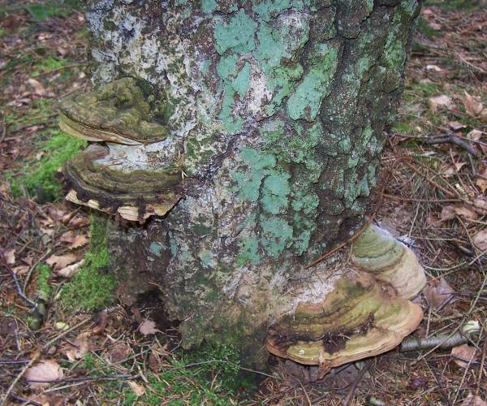
Even verder op stond een berk die aan de voet is aangetast door de tonderzwam. Bij-zonder is dat de linker tonderzwam aan de rand lichte uitgroeisels heeft. Dat zijn gallen die worden veroorzaakt door een vliegensoort genaamd Agathomyia wankowiczi. Excuus voor het ontbreken van een Nederlandse naam.

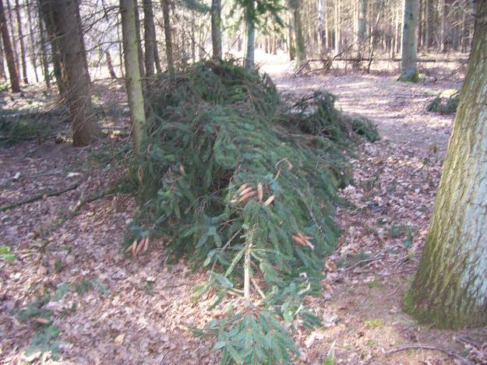
We wandelden over het Fazantenveldje en zuidelijk ervan is een lariksperceel met enkele sparren. Eén van de sparren was omgewaaid en konden we mooi in de top kijken hoe zijn kegels groeien.
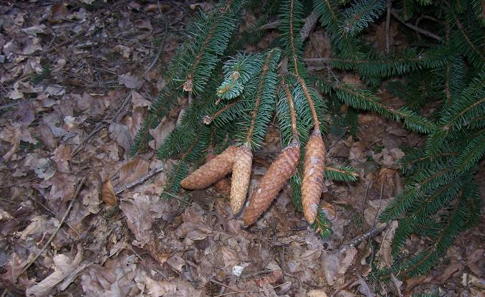
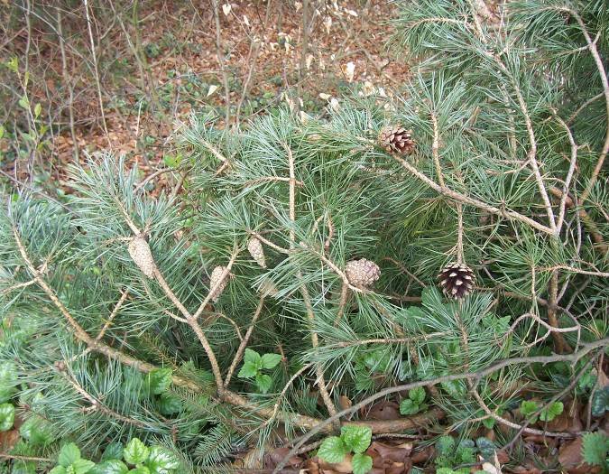
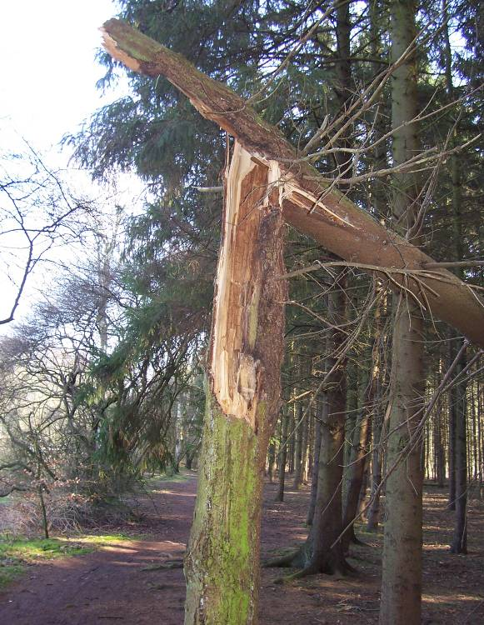
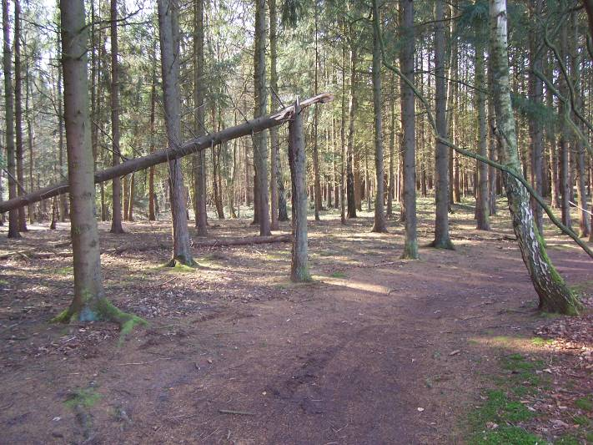
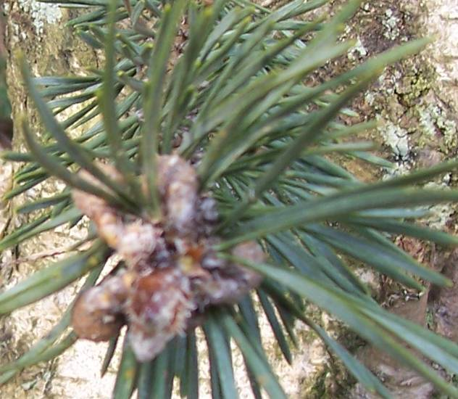
Die blijken dan zeer lang gesteeld te zijn. Het zijn jonge kegels, waarvan het zaad dit voorjaar rijp is. Opmerkelijk is dan weer, dat er geen oude kegels in zitten van de vorige jaren. Dat is wel het geval bij de den, die naast de zaaddragende kegels zijn oude zaadloze kegels draagt, maar zelfs de jonge generatie ontluikt alweer. We liepen op het pad naast de bergvijver en zagen een fijnspar die op drie meter hoogte was afgeknapt. De stam was daar beschadigd en de schimmeldraden hebben hier overtuigend zijn ondergang voorbereid.
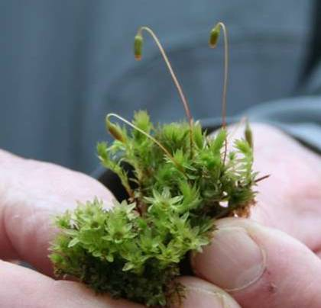
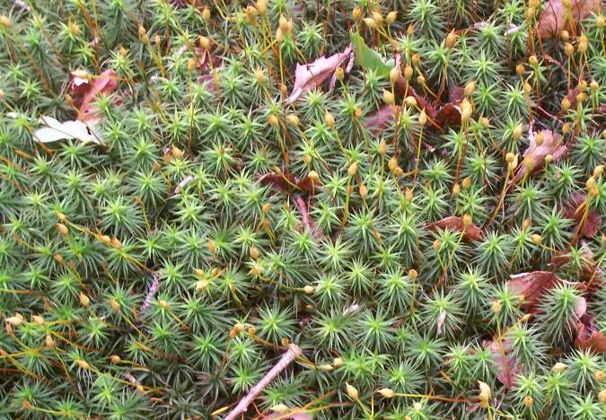
Ondanks we al veel hadden waargenomen had de natuur ons nog meer te vertellen. Al voortschrijdend over de bosbodem zagen we vele mossen. Over de naam sterrenmos is altijd veel verwarring, omdat er twee soorten zijn die daarvoor aangekeken worden. De eerste is haarmos, dat het gehele jaar op een sterretje lijkt en het niet is. Dit mos is vanwege zijn kapsels, die harig zijn, daarna vernoemd. Het sterrenmos lijkt het hele jaar niet op een sterretje, maar alleen in het voorjaar. Dat komt door zijn bloeiwijze, gameten genaamd, waarna het vernoemd is.
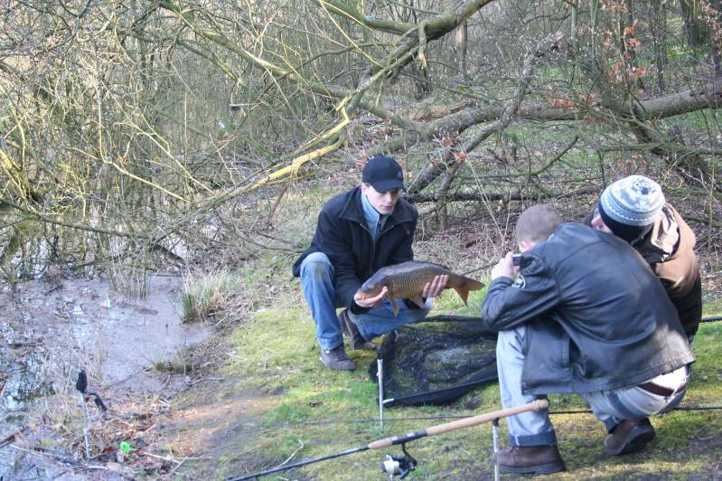
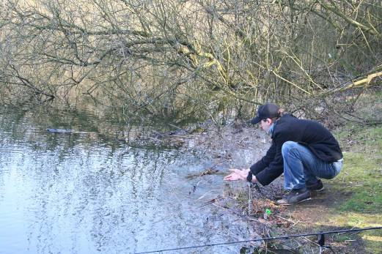
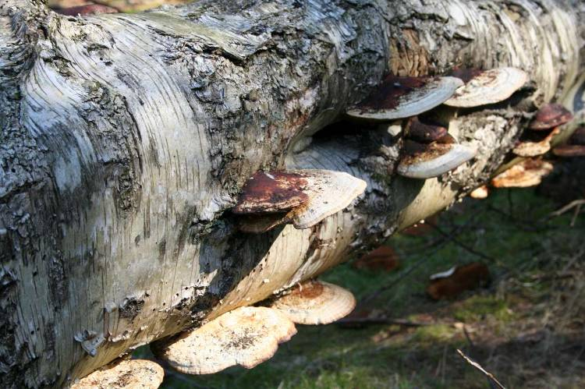
We hadden meer gezien dan we hadden kunnen wensen en richtten ons huiswaarts. We werden nog verrast door vissers die een karper hadden gevangen. Hij was ongeveer 50cm. lang en na uitgebreid gefotografeerd te zijn werd hij weer in het water gedompeld. Een berkenstam rijk bezet met de roodporie houtzwam kondigde het

einde van deze wandeling aan. Jaarlijks zijn er vele stormen, maar deze keer heeft de natuur een windje gelaten, dat ons met ontzag vervulde.

Freek Stegehuis

